**今日动态**

**第十二周 4月27日 星期日 多云**

**一、晨间入园**

1.出勤：今日来园25人

2.入园情况：今天早上入园时间，25小朋友都能保持开心愉快的情绪入园，很多宝贝还能大声主动打招呼，非常棒！为小五班的宝贝们点赞！

**二、户外排球**

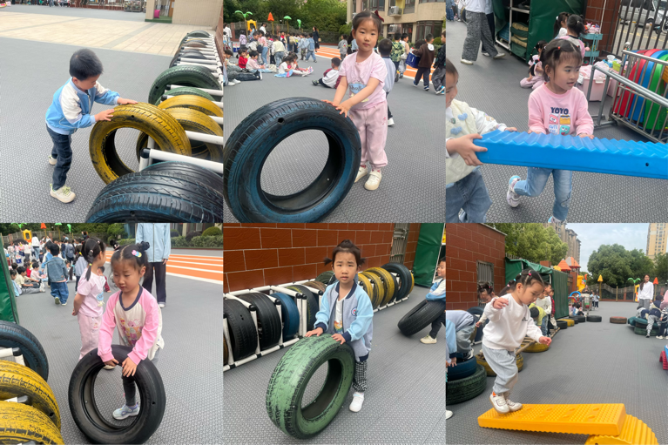来园就是户外游戏

**三、集体活动——数学《学做3以内的点卡》**

点卡是用来表示物体的数量。本次活动欲引导幼儿感知点卡，认识3以内的点卡上的点的摆放规律，并在此基础上，正确点数物品总数，再根据总数匹配相应的点卡。

**四、区域时光**

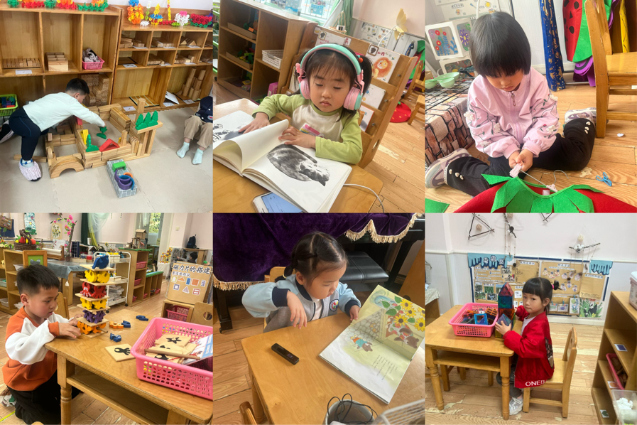

**五、温馨提示**

1.气温变化较大，请家长们及时关注天气情况，为宝贝们穿适合的衣物！

2.大家及时关注一起长大app中上传的内容并将宝贝的照片加入成长册。